Fecha: 12 de diciembre de 2012
Boletín de prensa Nº 616
Alcalde de Pasto califica de positivo el Encuentro Presidencial y I Reunión de Gabinete Binacional Colombia – Ecuador

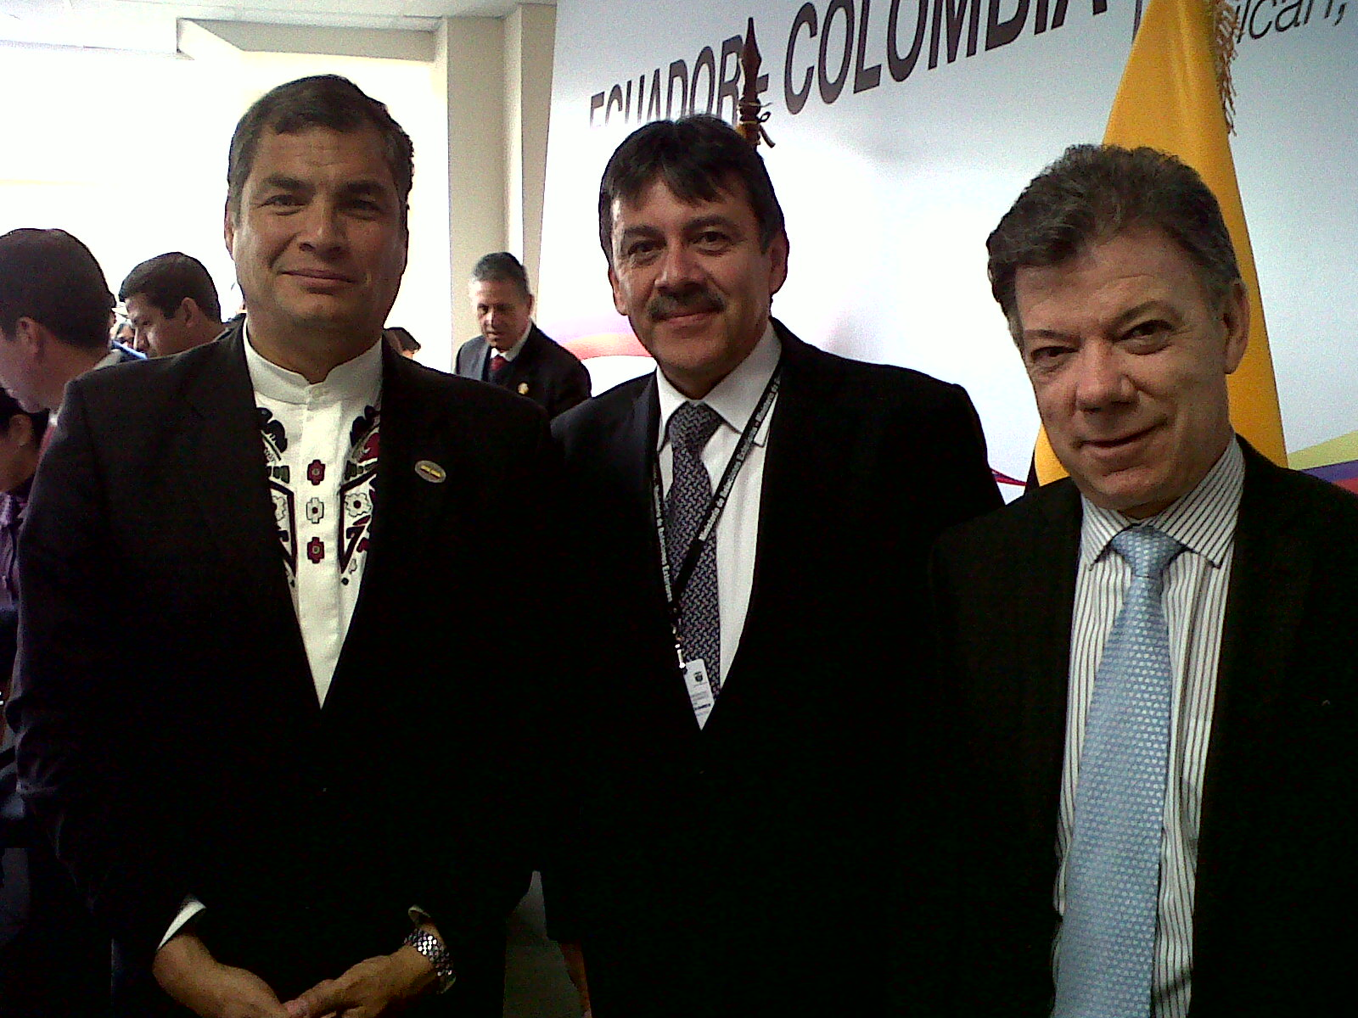
El Alcalde de Pasto Harold Guerrero López, confió que los pactos acordados por los presidentes de Colombia Juan Manuel Santos y del Ecuador Rafael Correa, permitan reactivar el turismo en esta zona del suroccidente del país y se pueda "enmendar el error histórico" de olvido de la región, según lo expreso el propio jefe de estado colombiano.
El mandatario local que asistió como invitado a la cumbre binacional que se cumplió en Tulcán provincia del Carchi en el norte ecuatoriano, dijo que los dos presidentes revisaron junto a sus ministros los acuerdos pactados en infraestructura, educación, minas y trabajo, seguridad, inversión, turismo.
El jefe de la administración municipal insistió que uno de los principales acuerdos permite disminuir las tarifas de los tiquetes aéreos en los vuelos entre ambas naciones, hasta en un 50 por ciento, para incrementar el turismo y aseguro que Pasto será una de las ciudades escogidas por los ecuatorianos por su arquitectura religiosa, la belleza de la laguna de la cocha y su majestuoso carnaval de negros y blancos que es una fiesta multicolor.
Insistió Guerrero López que en educación, se firmó un convenio para impulsar las carreras universitarias en instituciones de ambas naciones con becas y estímulos para intercambio de los estudiantes y no descartó la posibilidad de que la capital de Nariño se convierta en una ciudad donde decenas de jóvenes ecuatorianos quieran llegar a cursar sus estudios superiores y para eso estaremos preparados.
Estamos trabajando duro para que nuestra ciudad se internacionalice y lo estamos logrando, dijo finalmente el Alcalde de Pasto.

Lista seguridad para visita de presidente Santos durante carnaval

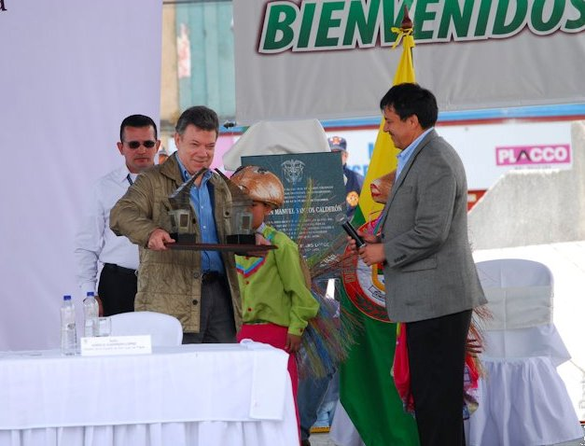
La Subsecretaría de de Justicia y Seguridad de la Alcaldía de Pasto, tiene lista la logística para la llegada del Presidente de la República, Juan Manuel Santos y los ministros que lo acompañarán, indicó el jefe de la dependencia, Favio Hernán Zarama Bastidas, quien explicó que con la llegada de más de 300 uniformados de la Policía Nacional, el primer mandatario de los colombianos podrá disfrutar con tranquilidad del Carnaval de Negros y Blancos.

El subsecretario reiteró que es la primera vez que un presidente asistirá a este evento y que la visita se logró con la gestión del alcalde, Harold Guerrero López. “Estamos estudiando y revisando los sitios donde el Jefe de Estado hará sus apariciones para que todo salga bien”.

Agregó que la dependencia junto con la Secretaría de Gobierno y Corpocarnaval, adelanta capacitaciones a la Asociación de Vigilantes Comunitarios con el fin de que en las fiestas de final e inicios de año, no haya hurtos en las residencias. “Esperamos hacer un balance después del 15 de enero para evaluar cómo nos fue y proyectar el carnaval en el ámbito internacional”.

De otro lado la directora de Corpocarnaval, Gisela Checa Coral, informó que los tablados continuarán en los mismos sitios del año pasado, Plaza del Carnaval, Plaza de Nariño y Torobajo, al igual que las casetas. Añadió que algunas entidades privadas y públicas se comprometieron a mejorar la senda del carnaval además del cableado para no obstaculizar el paso de las carrozas.

Graduación de 44 jóvenes en”Fortalecimiento Empresarial”
Gracias al convenio entre la Alcaldía Municipal a través de la Dirección Administrativa de Juventud y la universidad Mariana, este miércoles 12 de Diciembre en el auditorio Jesús de Nazaret se llevará a cabo la graduación de 44 jóvenes con espíritu emprendedor que accedieron al Diplomado en FORTALECIMIENTO EMPRESARIAL, el cual permitió fortalecer sus conocimientos en el campo administrativo para la consolidación de los procesos de emprendimiento juvenil en nuestro municipio.
La Dirección de Juventud invita a la población joven del Municipio de Pasto a vincularse y hacer parte de las diferentes convocatorias de los procesos de formación que se desarrollen.

Recobrando la memoria histórica de las mujeres pastusas de 1812

Con la presencia de la primera dama y gestora social de la Alcaldía Municipal de Pasto, Patricia Mazuera, el alcalde encargado, Gustavo Núñez, la directora de Género, Silvia Meneses y destacados historiadores y especialistas en equidad de género, se dio apertura a la conmemoración del Encuentro de Mujeres del Sur Rompiendo el Silencio con el lema “Las Primeras Heroínas de la Patria Son Pastusas”. La distinción a estas valerosas mujeres se hizo con el propósito de conocer el papel trascendental que cumplieron en el desarrollo de la historia del departamento de Nariño.

Domitila Sarasty, Luisa Figueroa, Dominga Burbano y Andrea Velasco, son las heroínas que dieron ejemplo de libertad de pensamiento por sus ideales, siendo sacrificadas en Túquerres, Guaitarilla, Tumaco y Pasto. Hoy se rinde tributo a estas pastusas valientes de 1812, que la historia nacional ha olvidado durante 200 años.

En este espacio, La Oficina de Género de la Alcaldía Municipal dio a conocer ante los asistentes, el trabajo que viene desarrollando en favor de los derechos de las mujeres, la equidad de género y la prevención de la violencia en contra de esta población, obedeciendo al proyecto Cambio Cultural Transformación Productiva, ya que uno de los ejes ideológicos de este programa es velar por el bienestar y protección colectiva de la mujer en el municipio de Pasto.

Administración municipal genera cerca de 600 empleos indirectos para fin de año

Cerca de 600 personas se están beneficiando con el sorteo realizado por la Administración Municipal a través de la dirección de Espacio Público con la venta de productos y comestibles en diferentes puntos de la ciudad.

Con respecto al tema de comidas saludables, hubo gran demanda en los parques que cuentan con alumbrado navideño como San Andrés, San Felipe, Bomboná y parque Santiago, donde los vendedores ubicados en dichos sectores con el apoyo de Sepal y Corpocarnaval tienen iluminación, chalecos y escarapelas que le permite a la ciudadanía identificarlos y comprar con seguridad estos productos.

Este trabajo transversal entre las secretarías de Salud, Tránsito y Transporte, Gobierno, Desarrollo Económico y Espacio Público; ha tenido resultados favorables permitiendo que se muestre una cara amable de la ciudad a propios y visitantes en este fin de año, por lo cual es necesario mantener el orden.

El director de Espacio Público, Álvaro Ramos, manifestó que: “los usuarios que hagan uso inadecuado del espacio público o de manera ilegal, serán retirados inmediatamente con el apoyo de la Policía Nacional”.

El directivo reiteró el llamado a la ciudadanía para que haya apropiación de las diferentes zonas que se han dispuesto en esta época de fin de año, así mismo solicitó no destruir los objetos, luces, y depositar las basuras en las canecas que se encuentran en los parques de la ciudad con el propósito de mostrar la cultura ciudadana que caracteriza a Pasto.

Inscripción para desfiles de años viejos

La Corporación del Carnaval de Negros y Blancos de Pasto CORPOCARNAVAL informa que hasta el 29 de diciembre permanecerán abiertas las inscripciones para las personas o grupos que deseen tomar parte en el desfile de años viejos que se cumple como parte de la programación del pre – carnaval el 31 de diciembre.

Los formularios de inscripción pueden solicitarse en las oficinas de la corporación o descargarse desde la página web: www.carnavaldepasto.org

Los requisitos para inscripción son:
• Formato único de acreditación AÑO VIEJO diligenciado y firmado
• Copia de cédula del proponente.
•Antecedentes disciplinarios, antecedentes fiscales, antecedentes judiciales del proponente
• Boceto tamaño hoja oficio
• Testamento por escrito
• Consignación del valor de la inscripción, por cincuenta mil pesos m/c ($50.000) cuenta corriente Nº 105969999819 Davivienda

Mayor información en las oficinas de Corpocarnaval, casa de Don Lorenzo, Plazoleta Galán, teléfonos: 7223712 – 7228082

EMPOPASTO realizará lavado de tanques de la planta San Felipe y Mijitayo
EMPOPASTO S.A. E.S.P. informa que en cumplimiento de la resolución 000082 de 2009 del Ministerio de la Protección Social, relacionada con el mantenimiento preventivo de las estructuras que conforman las plantas de tratamiento y los tanques de almacenamiento, el próximo domingo 16 de diciembre se realizará el lavado de tanques de las plantas San Felipe y Mijitayo, razón por la cual se suspenderá el suministro de agua de 8:00 de la mañana hasta las 8:00 de la noche en los siguientes barrios:
Mijitayo bajo Principal (S- 07)
Asilo Nuestra Señora del Perpetuo Socorro, CJC Panamericano, Cocacola, Colegios Filipense, Inem, Las Lajas, San Felipe Neri, Cooperativa Popular, Edificio Nogales – El Bosque, El Bosque, El Edén, Francisco de la Villota, La primavera, Liceo de la UdeNar, Los Andes, Mijitayo, Portal de Mijitayo, Santa Isabel, Sumatambo, Sumatambo 2000, Tamasagra II y III, Villa Campanela, Villa Sofia, Villa Vergel I y II
Mijitayo bajo Tamasagra (S-08)
Agualongo, Mirador de Niza, Bachué, Caicedo, Hogar San José, Jerusalén, Mirador de Niza, Niza II y III, Quito López I y II, Tamasagra I, Urbanización Agualongo II, Urbanización Tequendama, Universidad Antonio Nariño.
Mijitayo bajo San Vicente (S-09)
CJC Altos de la Colina, Gualcaloma I, II y III, Hogar de Cristo, Panorámico II, Quintas de San Pedro (Parte Alta), San Diego, Santa María, Sindamanoy, Los Laureles.
Mijitayo bajo Chambú (S- 10)
Altos de Chapalito, base militar Chapalito, Belén, Chambú II, Doce de Octubre II, El Triunfo, Granada I, II, Gilberto Pabón, La Minga, Los Cristales, Los Fundadores, Los Guaduales, Luis Carlos Galán, Quillasinga, San Carlos, San Germán, San Sebastián, Santa Anita, Siete de agosto.
Mijitayo Alto Panorámico I (S-11)
CAM, CEDAP, Colón, Conjunto Los Rosales, Los Rosales I y II EMPOPASTO Planta MIjitayo, Gualcaloma IV, Panorámico I
San Felipe (S-12)
Altamira, Frigovito, La Cruz, La Palma, Mijitayo Alto, Villa de los Ríos I y II
Aprovechando estas labores de mantenimiento de las estructuras que conforman las Plantas de Tratamiento San Felipe y Mijitayo, EMPOPASTO S.A. E.S.P. realizará varias intervenciones sobre la red de acueducto, lo que permitirá ofrecer un mejor servicio a la ciudadanía.

Pasto Transformación Productiva
Tirso Benavides Benavides
Jefe Oficina de Comunicación Social
Alcaldía de Pasto

